

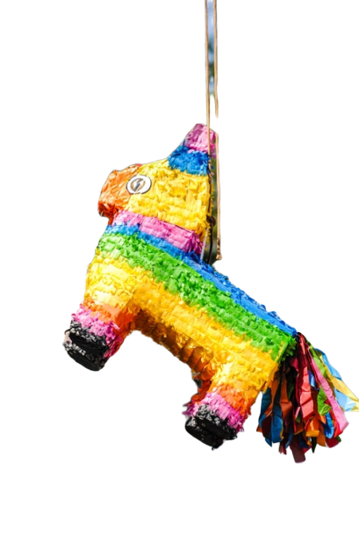

**6 equipos de 4 o 5 jugadores pelean por la piñata y su contenido**

**Buscad la solución a las enigmas**

**y sacad los smartphones o las tabletas para obtener los indicios**

**¡ROMPE LA PIÑATA !**

**¡Sólo tenéis 40 minutos!**